Содержание

Задание на курсовой проект………………………………………………….3
- Характеристика оконечных пунктов кабельной магистрали……….…..4
- Выбор оптимального варианта трассы кабельной линии связи…….….9
- Определение числа каналов на магистрали……………………….…....13
- Выбор системы передачи и типа направляющей системы………….....16
- Расчет конструкции кабеля…………………………………………...….17
- Расчет параметров передачи кабельной цепи………………………..…20
- Размещение регенерационных пунктов на кабельной магистрали…...32
- Расчет параметров взаимных влияний между цепями……………..….34
- Расчет влияния от высоковольтных линий электропередачи………....40
- Расчет защиты кабельной магистрали от ударов молнии……………..45
- Заключение…………………………………………………………….….43
- Список использованной литературы………………………………..…..44

Задание на курсовой проект
Процесс разработки проекта на линейные сооружения кабельной линии, соединяющей два населенных пункта, состоит в изыскании технологических решений, позволяющих на основе выданных исходных данных разработать проект и провести необходимые электрические расчеты кабельной линии, а также предусмотреть мероприятия по защите кабельной линии от воздействия внутренних и внешних факторов.
Исходные данные для варианта № 11:
- оконечные пункты кабельной магистрали:
Уфа – Казань;
- виды передач (радиовещание, телевидение, передача данных и т.д.):

телевидение – 1;

проводное вещание 2-го класса – 0;

передача данных – 1;

передача газет – 1;

видеотелефон – 1;
- исходные данные для расчета влияния линии электропередачи на проектируемую линию связи:
Влияющий фактор | Схема сближения |  |  |  |  |  |  | Влияющий ток, кА | Материал экран. троса | Сечение экран. троса, мм² | Тип грунта
Влияющий фактор | а₁, м | а₂, м | а₃, м | а₄, м | l₁, км | l₂, км | l₃, км
ЛЭП | 110 | 100 | 120 | 100 | 1.2 | 0.9 | 0.9 | 3.2 | Al | 50 | СП
- исходные данные для расчета необходимости защиты кабельной линии от ударов молнии:
Т, час | U_{max}, кВ | ρ_{гр}, кОм⋅м
25 | 3.1 | 1.2

- Характеристика оконечных пунктов кабельной магистрали
Уфа, столица РБ, административно-политический, экономический, научный и культурный центр республики. Расположена на берегу р.Белой, при впадении в нее рек Уфа и Дема, в Башкирском Предуралье, в пределах Прибельской увалисто-волнистой равнины, в 100 км к 3ападу от передовых хребтов Башкирского (Южного) Урала, вытянута с Ю.-З. на С.-В. на 50 км. Площадь 753,7км². В Уфе 7 административных районов: Дёмский, Калининский, Кировский, Ленинский, Октябрьский, Орджоникидзевский, Советский.
В геологическом отношении складчато-кристалический фундамент территории перекрыт мощной толщей осадочных пород: песчаников, глин, мергелей, известняков, доломитов, а также легкорастворимых гипсов и ангидритов пермского периода. Уфа находится в северо-лесостепной подзоне умеренного пояса. Бельско-Уфимский водораздел расчленен долиной притоков Белой и Уфы: Дёма, Шугуровка, Шакша, Сутолока. Климат континентальный, достаточно влажный, лето теплое, зима умеренно холодная и продолжительная.
Промышленный комплекс Уфы имеет многоотраслевую производственную структуру и специализируется на машиностроительной и металлообработке, нефтеперерабатывающей, химической и нефтехимической, лёгкой и лесной отраслях промышленности.
Удобное транспортно-экономическое, управленческо-функциональное положение Уфы обусловило высокую территориальную концентрацию населения, промышленности, объектов производства и социальной инфраструктуры.
Машиностроительный комплекс специализируется на производстве трудоемких сложных и точных машин и оборудования. Уфимское моторостроительное производственное объединение производит авиационные двигатели, мотоблоки, снегоходы; Уфимский кабельный завод – кабели; Уфимский электроламповый завод – электролампы и т.д.
Работают три завода по переработке нефти: Уфимский нефтеперерабатывающий завод, Ново-Уфимский НПЗ (АО «Уфанефтехим»).
Среди предприятий химической и нефтехимической промышленности выделяются завод «Синтезспирт» (АО «Уфаоргсинтез»); Уфимский завод эластомерных материалов, изделий и конструкций, «Химпром». Завод текстильного стекловолокна выпускает более 70-ти видов стеклотканей, нитей, сеток, стеклопластики и др. Предприятия строительной индустрии выпускают керамзит, гравий, кирпич строительный, сборные железобетонные изделия, стеновые панели. В Уфе расположено более 10-ти строительных трестов; предприятия лесной и деревообрабатывающей промышленности: Уфимская мебельная фабрика, Уфимский фанерный комбинат, спичечная фабрика; НПО «Иммунопрепарат», Уфимский витаминный завод. Предприятия легкой промышленности представлены Уфимским хлопчатобумажным комбинатом, Уфимской фабрикой головных уборов «Элегия», Уфимской трикотажной фабрикой, АО БХП «Агидель»; Пищевая промышленность представлена Уфимской кондитерской и Уфимской чаеразвесочной фабриками, молочными (Уфимский молочный комбинат) и мясоконсервными (Уфимский мясоконсервный комбинат) комбинатами. Действуют заводы Уфимский ликероводочный и пивобезалкогольных напитков.
В Уфе 152 общеобразовательные школы, в т.ч. 124 средние и 24 гимназии и лицея; 25 средне специальных учебных заведений. Сосредоточено 11 вузов.
Краевые научные учреждения: Уфимский научный центр РАН и академия наук РБ, 14 академий, 24 отраслевых НИИ, проектные институты и конструкторские бюро.
Наибольшие лечебно-профилактические учреждения: городская клиническая больница №21, №22, №6; республиканская клиническая больница им Г.Г. Куватова, институт глазных болезней.
Действует 56 массовых библиотек, в т.ч. Национальная библиотека им. А.-З. Валиди; Башкирский государственный музей историко–краеведческий, Художественный музей им. М.В.Нестерова, музей археологии и этнографии УНЦ РАН; 32 ДК и клубных учреждений; Башкирский академический театр драмы им. М. Гафури, Республиканский русский драматический театр, Башкирский государственный театр оперы и балета, Национальный молодежный театр, Республиканский татарский театр “Нур”. Уфимский государственный Цирк, Дворец спорта, стадионы и бассейны, издательства "Китап", "Башкортостан", "Слово", Научное издательство "Башкирская энциклопедия",
Государственная телерадиокомпания "Башкортостан", 2 типографии. Выходит 15 журналов и 76 газет в т.ч. городская газета «Вечерняя Уфа».
Казань - столица Республики Татарстан - один из крупнейших экономических, научных, культурных центров и древних городов России. Столица Республики Татарстан - крупный железнодорожный, автодорожный и авиационный узел, крупнейший на Волге речной порт.
В городе производят вертолеты (ОАО "КВЗ"), самолеты (ОАО "КМПО", КАПО им. Горбунова), компрессорное и холодильное оборудование (ОАО "Компрессормаш"), полиэтилен (ОАО "Казаньоргсинтез"), синтетические каучуки (ОАО "Казанский завод синтетического каучука"), медицинские (ОАО "КМИЗ") и оптические приборы (ОАО "КОМЗ"), моющие (ОАО "Нэфис-косметикс") и лекарственные (КПФХО "Татхимфармпрепараты") средства, значительная доля которых идет на экспорт. Одним из лидеров российской пищевой промышленности является пивоваренный концерн ОАО "Красный Восток" и более 70 тысяч средних и мелких предприятий.
Казань - крупный научный центр России и Татарстана. Третьим в России, после Московского и Санкт-Петербургского, был основан Казанский государственный университет. Всего в городе работает 30 высших учебных заведений, а также Академия наук Республики Татарстан и Казанский научный центр Российской Академии наук, сеть научно-исследовательских институтов.
Столица Татарстана по историко-культурной ценности и сохранности наследия относится к классу "А" (как Москва и Санкт-Петербург"). Казанский Кремль включен в перечень памятников "Всемирного наследия" ЮНЕСКО.
Казань - многоконфессиональный город. В городе действует свыше 20 мечетей, православные храмы, лютеранская кирха, католическая часовня, иудейская синагога и другие культовые учреждения. Открыты православная духовная семинария и Российский Исламский университет.
В городе 7 высших и средних учебных заведений культуры и искусства, свыше 50 музыкальных и художественных школ.
Большое внимание уделяется развитию спорта: реставрируются имеющиеся и строятся новые стадионы, бассейны.
Город, расположенный на реке Волге, на стыке Европы и Азии имеет весьма выгодное географическое положение, издавна был торговым посредником между Востоком и Западом. Древний город, возникший на Великом Волжском пути, более 300 лет был форпостом Булгарского государства, осуществляя экономические, торговые и культурные связи с древней Русью. Последующие 100 лет Казань - центр одного из княжеств Золотой Орды, продолжала традиции дружественных отношений с Древней Русью.
С 1428 по 1552 год Казань была столицей Казанского ханства. Следующие 150 лет - главным городом Казанского края, восточными воротами разраставшейся России, городом мусульмано-христианских контактов. С 1708 г. при Петре Великом Казань становится столицей Казанской губернии, сохраняя этот статус более чем 200 лет. На протяжении всей 1000-летней истории в городе активно развивались торговля и ремесла. Сегодня население города составляет 1 миллион 138 тысяч человек. Из них - 40,7 % населения составляет молодежь до 30 лет. В Казани живут представители более 100 национальностей, созданы 34 национально-культурных общества. Город - порт пяти морей, крупный авиационный, железнодорожный и автомобильный узел. Здесь ведется строительство метро.
Казань была и остается городом науки и своеобразной культуры, сформировавшейся на стыке цивилизаций Востока и Запада. Уникальная архитектура города сочетает в себе традиции восточного и западного зодчества.Сегодня на территории города 759 памятников истории, из них 113 имеют статус федерального уровня, 329 - республиканского и 317 - местного значения. Самые древние относятся к XVI веку. В их числе Кремль, который с декабря 2000 года является объектом всемирного наследия ЮНЕСКО.
Город по историко-культурной ценности и сохранности наследия относится к классу «А» (как Москва и Санкт-Петербург). Граница исторического центра города почти совпадает с городской чертой Казани 1890 года и составляет 1700 Га, что составляет примерно шесть процентов территории.
Казань является членом таких крупных международных организаций как Организация Городов Всемирного Наследия (штаб-квартира в Квебеке, Канада), Всемирная Федерация Породненных Городов (штаб-квартира в Париже), Международного Союза Местных властей (штаб-квартира в Брюсселе), Международной Ассоциации Породненных Городов (штаб-квартира в Москве), Европейской Ассоциации Исторических Городов (штаб-квартира в г. Норидж, Англия), Международной Конференции Мэров за мир через солидарность городов (штаб-квартира в г. Хиросима, Япония).

- Выбор оптимального варианта трассы кабельной линии связи
При выборе оптимального варианта трассы кабельной линии исходят из того, что линейные сооружения являются наиболее дорогой и сложной частью сети связи, поэтому при проектировании особое внимание должно быть обращено на уменьшение удельного веса расходов по строительству и эксплуатации линии, эффективную и надежную ее работу. Минимальные расходы достигаются при выборе трассы наименьшей протяженности и уменьшении объема строительных работ, в особенности ручных (немеханизированных), а также снижением затрат на защиту линий связи от опасных и мешающих влияний со стороны высоковольтных линий и коррозии. При выборе трассы линии необходимо учитывать вопросы удобства эксплуатации и пригодность площадок для размещения обслуживаемых и необслуживаемых усилительных (регенерационных) пунктов.
Исходя из географического положения оконечных пунктов, к рассмотрению могут быть приняты три варианта трассы:
1. Уфа – Стар. Санны – Октябрьский – Бугульма – Карабаш – Абдрахманово – Ниж. Махтама – Альметьевск – Нагорное – Чистополь – Мокрые Курнали – Сорочьи Горы – Сокуры – Казань;
2. Уфа – Подымалово – Кушнаренково – Чекмагуш – Бакалы – Казанчи – Нов. Усы – Чурашево – Нижнекамск – Котловка – Шали – Казань;
3. Уфа – Подымалово – Кушнаренково – Ишкарово – Поисево – Мензелинск – Набережные Челны – Нижнекамск – Котловка – Шали – Казань.
Любой другой вариант заведомо экономически не целесообразен.

Таблица 1
Основные показатели трасс
Характеристика трассы | Единица измерения | Вариант № 1 | Вариант № 2 | Вариант № 3
1. Общая протяженность трассы:  - вдоль шоссейных дорог;  - вдоль железных дорог;  - вдоль грунтовых дорог;  - бездорожье. | км | 529  525,3  0  0  3,7 | 486  450  0  9  27 | 507  491  9  7
2. Способы прокладки кабеля:  - кабелеукладчиком;  - вручную;  - в канализации. | км | 131.2  6.9  3.4 | 140.2  7.4  2.8 | 160.4  8.4  4.2
3. Количество переходов:  - через несудоходные реки.  - через судоходные и сплавные реки;  - через железные дороги;  - через шоссейные дороги. | шт. | 21  2  5  34 | 23  3  2  20 | 20  3  3  24
4. Число обслуживаемых пунктов | шт.

Сравнительный анализ
Не рассматриваем вариант № 1 , так как эта трасса превосходит остальные и по протяженности, и по количеству переходов через железные дороги, несущих угрозу повреждения кабеля.
Трасса №3 имеет меньше переходов с судоходными и сплавными реками по сравнению с трассой № 2. Трасса№3 охватывает такие крупные города как Набережные Челны и Нижнекамск.

Резюме
Исходя из экономической эффективности и необходимости уменьшения затрат на строительство считаю целесообразным принять к разработке проект трассы под номером 3.

- Определение числа каналов на магистрали
Число каналов, связывающих заданные оконечные пункты, зависит, в основном, от численности населения в этих пунктах и от степени заинтересованности отдельных групп населения во взаимосвязи.
Количество населения в заданном пункте и его подчиненных окрестностях с учетом среднего прироста населения определяется по формуле:
, [чел.], (3.1)
где Н₀ – народонаселение в период последней переписи, чел.;
P – средний годовой прирост населения в данной местности, % (в проекте принято 1 %);
t – период, определяемый как разность между назначенным годом перспективного проектирования и годом проведения переписи населения.
Год перспективного проектирования принят на 5 лет вперед. Тогда
, (3.2)
где t_{m} – год составления проекта;
t₀ – год, к которому относятся данные H₀.

Уфа
H₀ = 1042,1 тыс.жит. (по данным на 2006 г.)
$H_{\text{tУ}}=Н_{0}(1+\frac{Р}{\text{100}})^{t}=\text{1042},1(1+\frac{1}{\text{100}})^{6}=\text{1106},\text{21605}$, [тыс.жит.].
$t=5+(t_{m}−t_{0})=5+(\text{2007}−\text{2006})=6$, [лет].
Казань
H₀ = 1105,3 тыс.жит. (по данным на 2006 г.)
$H_{\text{tК}}=Н_{0}(1+\frac{Р}{\text{100}})^{t}=\text{1105},3(1+\frac{1}{\text{100}})^{6}=\text{1173},\text{2982}$, [тыс.жит.].
$t=5+(t_{m}−t_{0})=5+(\text{2007}−\text{2006})=6$, [лет].
Так как в междугородной связи превалирующую роль имеют телефонные каналы, то необходимо сначала определить количество телефонных каналов между заданными оконечными пунктами. Для расчета используем приближенную формулу:
, (3.3)
где α₁ и β₁ – постоянные коэффициенты, соответствующие фиксированной доступности и заданным потерям; обычно потерями задаются в 5%, тогда
α₁ = 1.3; β₁ = 5.6;
y – удельная нагрузка, т. е. средняя нагрузка, создаваемая одним абонентом, y = 0.05 Эрл;
k_{тяг} = 0.05÷0.15 (примем значение 0.1);
m_{С} и m_{Б} – количество абонентов, обслуживаемых оконечными автоматическими междугородними телефонными станциями (АМТС) в Стерлитамаке и Бижбуляке.
Количество абонентов в зоне АМТС можно определить по формуле:
, (3.4)
где Н_{t} определяется из соотношения (1); 0.3 – средний коэффициент оснащенности населения телефонными аппаратами.
Тогда
$m_{У}=0,3⋅\text{1106},\text{2105}=\text{331},\text{86315}$, [тыс.жит.].
$m_{К}=0,3⋅\text{1193},\text{2982}=\text{351},\text{98946}$, [тыс.жит.].
$$n_{\text{ТФ}}=α_{1}k_{\text{тяг}}y\frac{m_{У}m_{К}}{m_{У}+m_{К}}+β_{1}=1,3⋅0,1⋅0,\text{05}⋅\frac{\text{331},\text{863}⋅\text{351},\text{989}⋅{\text{10}}^{6}}{(\text{331},\text{863}+\text{351},\text{989})⋅{\text{10}}^{3}}+5,6=\text{1115},\text{897}$$
Число каналов для организации связи различного назначения выражается через число телефонных каналов, т.е. число каналов тональной частоты (ТЧ), что отражено в таблице 2.

Таблица 2
Характеристики видов передачи
Вид передачи | Кол-во двухсторонних каналов | Ширина канала [кГц] | Кол-во каналов ТЧ
Радиовещание (2кл) (ПВ) | 0 | 12 | 3
Передача данных (ПД) | 1 | 4-240 | 1-60 (принято 60)
Передача газет  (ПГ) | 1 | 240 | 60
Видеотелефон (ВТФ) | 1 | 1200 | 300
Телефон (ТФ) | 1 | 3.4 | 1
Общее число каналов между Стерлитамаком и Бижбуляком определяется суммой:
, (3.5)
где n_{тф} – количество двухсторонних каналов для телефонной связи;
n_{пв} – то же для передачи проводного вещания;
n_{пд} – то же для передачи данных;
n_{пг} – то же для передачи газет;
n_{втф} – то же для передачи видеотелефона;
n_{тр} – количество транзитных каналов.
$$n_{\text{аб}}=\text{1116}+1⋅\text{1600}+1⋅\text{60}+1⋅\text{60}+\text{300}+\text{704}=\text{3840}$$
.

- Выбор системы передачи и типа направляющей системы
На основании общего числа каналов для организации связи между заданными оконечными пунктами определим число пар кабеля:
, (4.1)
где N_{пар} – число пар в кабеле;
N_{сп} – число каналов ТЧ, организуемых выбранной многоканальной системой передачи.
Число пар для коаксиального кабеля должно быть удвоено:
.
Выбрана аппаратура уплотнения ИКМ-1920х2.
Выбираем удовлетворяющий нашим требованиям тип используемого кабеля. Это коаксиальный магистральный кабель (КМ-4).

- Расчет конструкции кабеля
В данном разделе необходимо определить геометрические размеры коаксиальных пар, указать выбранные для кабеля материалы и конструкцию изоляции, материал оболочки, защитный покров. Требуется также определить общий диаметр сердечника с учетом поясной изоляции, выбрать по этому размеру толщину оболочки, толщину и тип внешнего защитного покрова и найти общий диаметр без брони и с броней.
Внутренний диаметр внешнего медного проводника коаксиальной пары определяется по формуле:
, [мм], (5.1)
где f_{макс} – наивысшая передаваемая частота выбранной аналоговой аппаратуры уплотнения, рабочая (расчетная) частота цифровых систем передачи, Гц (для ИКМ-1920х2 f_{макс} = 280∙10⁶, Гц);
ε_{экв} – эквивалентная относительная диэлектрическая проницаемость изоляции (в качестве изоляции использована пористо-полиэтиленовая, для которой ε_{экв} = 1.13);
l_{ру} – длина регенерационного (усилительного) участка (для ИКМ-1920х2 l_{ру} = 3, км);
α – максимальное затухание регенерационного участка на рабочей частоте, дБ (для ИКМ-1920х2 α = 98,5, дБ).
$d_{2}=\frac{\text{22}⋅{\text{10}}^{−3}\sqrt{f_{\text{макс}}×ε_{\text{экв}}×l_{\text{ру}}}}{α}=\frac{\text{22}⋅{\text{10}}^{−3}\sqrt{\text{280}×{\text{10}}^{6}×1\text{.}\text{13}×3}}{\text{98,5}}=6,\text{88};[\text{мм}]$, [мм].
Величина диаметра внутреннего проводника d₁ определяется из условия обеспечения нормируемого значения волнового сопротивления коаксиальной пары Z_{в} = 75 Ом:
. (5.2)

Из (5.2) можно определить

$d_{1}=\frac{d_{2}}{e^{Z_{в}\sqrt{ε_{\text{экв}}}/\text{60}}}=\frac{d_{2}}{e^{1\text{.}\text{25}\sqrt{ε_{\text{экв}}}}}=1\text{.}\text{86;}\left[\text{мм}\right]$, [мм]. (5.3)

Диаметр коаксиальной пары будет равен
, [мм], (5.4)
где t – толщина внешнего проводника; должна учитывать поверхностный эффект и эффект близости, поэтому должна быть больше глубины проникновения на самой низкой частоте рабочего диапазона (для коаксиальных пар обычно t = (0.15÷0.30) мм; используем t = 0.20 мм);
t_{э} – общая толщина экрана, мм (экран из двух стальных лент толщиной по 0.15 мм каждая);
t_{и} – толщина изоляционного слоя поверх экрана, мм (изоляция из двух лент бумаги толщиной по 0.12 мм. каждая.);
$$D_{\text{кп}}=d_{2}+2(t+t_{э}+t_{и})=6\text{.}\text{88}+2×\left(0\text{.}2+0\text{.}3+0\text{.}\text{24}\right)=8\text{.}\text{36};\left[\text{мм}\right]$$
Сердечник кабеля образуется, как правило, из четырех коаксиальных пар и пяти симметричных групп (четверок или пар). Сердечник покрывается поясной изоляцией.

Диаметр кабельного сердечника с поясной изоляцией
, [мм], (5.5)
где t_{пи} – толщина поясной изоляции, мм.
Для кабелей со свинцовой оболочкой поясная изоляция выполняется из 3-4 слоев лент кабельной бумаги, толщиной 0.12 мм каждый слой (при расчете кабеля использовано 4 слоя).
$$D_{\text{кс}}={\text{2,41D}}_{\text{кп}}+{\text{2t}}_{\text{пи}}=2\text{.}\text{41}×8\text{.}\text{36}+2×4×0\text{.}\text{12}=\text{20}\text{.}\text{6276};\left[\text{мм}\right]$$
Используем свинцовую гладкую оболочку исходя из ее более хороших бронирующих свойств по сравнению с алюминиевой, ее дешевизны и простоты изготовления.
В проекте используются, как правило, кабели для прокладки в канализации, бронированные стальными лентами кабели (броня типа Б) – для прокладки непосредственно в грунте и бронированные круглыми проволоками кабели (броня типа К) – для прокладки через судоходные и сплавные реки. Поэтому расчет диаметров кабеля выполняется для всех трех разновидностей конструкции.
Диаметр кабеля для прокладки в канализации определяется по формуле
, [мм], (5.6)
где t_{об} – толщина оболочки голого кабеля, мм;
t_{ш} – толщина пластмассового шланга, мм (кабели со свинцовой оболочкой шланга не имеют).
$$D_{к}=D_{\text{кс}}+{\text{2t}}_{\text{об}}+{\text{2t}}_{ш}=\text{20}\text{.}\text{6276}+2×1\text{.}6+2×0=23\text{.}\text{8276;}\left[\text{мм}\right]$$
Диаметр кабеля, бронированного поверх оболочки стальными лентами, и с защитными покровами будет равен
, [мм], (5.7)
где t_{об} – толщина оболочки для бронированного лентами кабеля, мм;
t_{под} – толщина подушки под броней, выполненной из джута или пластмассового шланга, мм (используем шланг);
t_{бр} – толщина брони из двух стальных лент, мм;
t_{нар} – толщина наружного покрытия поверх брони, выполненного из джута или пластмассового шланга, мм (используем полиэтиленовый шланг).
$$D_{к}=\text{20}\text{.}\text{6276}+2×1\text{.}3+2(1\text{.}5+1+2)=\text{32}\text{.}\text{2276};\left[\text{мм}\right]$$
Рассчитаем диаметр кабеля, бронированного стальными круглыми проволоками по формуле:
$D_{к}=D_{\text{кс}}+{\text{2t}}_{\text{об}}+2(t_{\text{под}}+d_{\text{бр}}+t_{\text{нар}})=\text{20}\text{.}\text{6276}+2×2+2(2+4+2)=\text{40}\text{.}\text{6276};\left[\text{мм}\right]$где:
t_{об} – толщина оболочки кабеля, бронированного круглыми проволоками, мм;
d_{бр} – диаметр круглых проволок брони, мм.
- Расчет параметров передачи кабельной цепи
Параметры передачи кабельных цепей рассчитываются с целью оценки электрических свойств используемого в проекте кабеля.
При расчете параметров для систем ИКМ с коаксиальными кабелями за минимальную частоту целесообразно принимать f = (60÷100) кГц, за максимальную – полутактовую частоту. В нашем случае f_{min} = 60 кГц, f_{max}=140 МГц.
Рассчитываемый коаксиальный кабель имеет медные проводники.
В области высоких частот (свыше 60 кГц), для которых используются коаксиальные кабели, первичные и вторичные параметры могут быть определены по следующим формулам.
Активное сопротивление
$R=\text{4,18}\sqrt{f}(\frac{1}{r_{1}}+\frac{1}{r_{2}})×{\text{10}}^{−2}=4\text{.}\text{18}\sqrt{\text{10}×{\text{10}}^{6}}\left(\frac{1}{0\text{.}\text{93}}+\frac{1}{3\text{.}\text{44}}\right)×{\text{10}}^{−2}=\text{180},\text{43};\left[\text{Ом/км}\right]$(6.1)
где r₁ – радиус внутреннего проводника, мм;
r₂ – радиус внешнего проводника, мм;
f – частота, Гц.
Таблица значений:
F [МГц] | 0,1 | 15,6 | 31,2 | 46,7 | 62,3
R [Ом/км] | 18,093 | 226,299 | 319,523 | 391,125 | 451,512

F [МГц] | 77,8 | 93,4 | 108,9 | 124,5 | 140
R [Ом/км] | 504,724 | 552,839 | 597,088 | 638,278 | 676,966

Индуктивность$L=\left[\frac{\text{66}\text{.}6}{\sqrt{f}}(\frac{1}{r_{1}}+\frac{1}{r_{2}})+\text{2ln}\frac{r_{2}}{r_{1}}\right]×{\text{10}}^{−4}=\left[\frac{\text{66}\text{.}6}{\sqrt{\text{10}×{\text{10}}^{6}}}(\frac{1}{0\text{.}\text{93}}+\frac{1}{3\text{.}\text{44}})+\text{2ln}\frac{3\text{.}\text{44}}{0\text{.}\text{93}}\right]×{\text{10}}^{−4}=2\text{.}\text{6448}⋅{\text{10}}^{−4};\left[\text{Гн/км}\right]$
Таблица значений:
F [МГц] | 0,1 | 15,6 | 31,2 | 46,7 | 62,3
L×10⁻⁴ [Гн/км] | 2,904 | 2,6391 | 2,6323 | 2,6294 | 2,6276

F [МГц] | 77,8 | 93,4 | 108,9 | 124,5 | 140
L×10⁻⁴ [Гн/км] | 2,6264 | 2,6255 | 2,6248 | 2,6242 | 2,6237

Емкость
$C=\frac{ε_{э}×{\text{10}}^{−6}}{\text{18ln}(r_{2}/r_{1})}=\frac{1\text{.}\text{13}×{\text{10}}^{−6}}{\text{18ln}(3\text{.}\text{44/0}\text{.}\text{93})}=\text{47}\text{.}\text{99}×{\text{10}}^{−9};\left[\text{Ф/км}\right]$ (6.3)
Проводимость изоляции
Построить график и таблицу для большего числа значений f не представляется возможным в виду того, что значения tgδ_{Э} приведены лишь для четырех частот.
$G=ωC{\text{tgδ}}_{э}=\text{2109}\text{.}6×{\text{10}}^{\text{-7}};\left[\text{См/км}\right]$ (6.4)
Таблица значений:
F [МГц] | 1 | 5 | 10 | 60
G×10⁻⁴ [См/км] | 0,1507 | 0,7535 | 2,1096 | 14,47
Коэффициент распространения цепи
, (6.5)
где Α – коэффициент затухания, Нп/км;
Β – коэффициент фазы, рад/км.
Расчет А и В по формуле (6.5) предусматривает операции с комплексными числами и весьма трудоемок, поэтому в области высоких частот, когда >3.5, расчет можно проводить по упрощенным формулам:
, [дБ/км], (6.6)
, [рад/км]. (6.7)
Произведем расчет для частоты 10 МГц (R=180,43[Ом/км]; L=2,6448×10⁻⁴ [Гн/км]; G=2,1096×10⁻⁴ [Cм/км]; C=47,99×10⁻⁹ [Ф/км]).
Таблица значений Г:
F [МГц] | 1 | 5 | 10 | 60
Г•=A+iB | 3,32+i11,39 | 7,48+i112,12 | 10,64+i223,7 | 26,4+i1338

Волновое сопротивление цепи
${\underline{Z}}_{в}=\sqrt{(R+iωL)/(G+iωC)}=\left|{\underline{Z}}_{в}\right| e^{{iϕ}_{в}}$, [Ом]. (6.8)
Произведем расчет для частоты 10 МГц (R=180,43[Ом/км]; L=2,6448×10⁻⁴ [Гн/км]; G=2,1096×10⁻⁴ [Cм/км]; C=47,99×10⁻⁹ [Ф/км]).
Таблица значений |Z_{В}|:
F [МГц] | 1 | 5 | 10 | 60
|Z_{В}| [Ом] | 75,124 | 74,406 | 74,237 | 73,996

Таблица значений ϕ_{В}:
F [МГц] | 1 | 5 | 10 | 60
ϕ_{В}° | −0.96 | −0.437 | −0.309 | −0.125
Скорость распространения электромагнитной волны
, [км/с]. (6.10)
$v=\frac{1}{0\text{.}\text{3563}⋅{\text{10}}^{−5}}=2\text{.}\text{8066236}⋅{\text{10}}^{5};\left[{\text{км}}/с\right]$.

Таблица значений v км/с:
F [МГц] | 1 | 5 | 10 | 60
v [км/с] | 277412 | 280000 | 280662 | 281659

Графики
Активное сопротивление R(f)
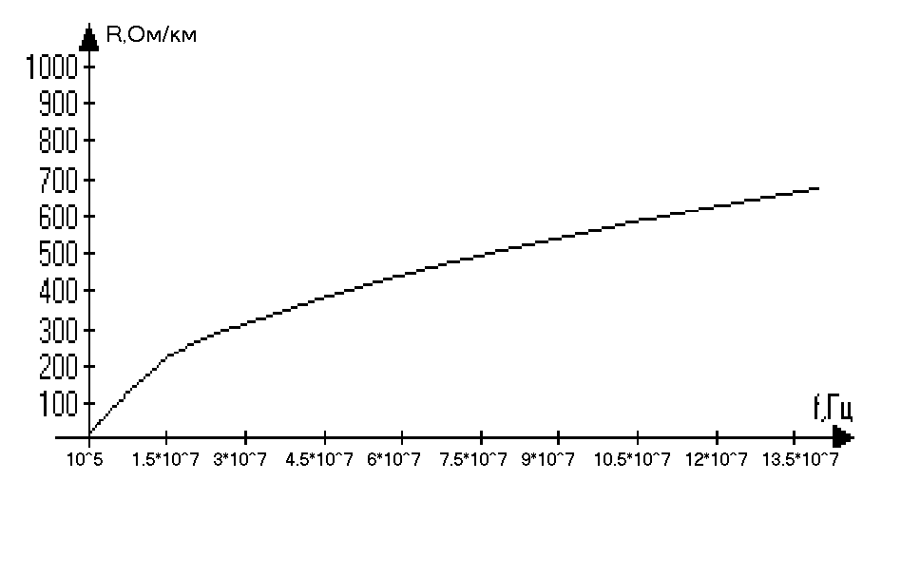
F,Гц | R,Ом/км
100000 | 18.09
15644444 | 226.2
31188888 | 319.5
46733333 | 391.2
62277777 | 451.5
77822222 | 504.7
93366666 | 552.8
108911111 | 597.1
124455555 | 638.3
140000000 | 676.9

Индуктивность L(f)
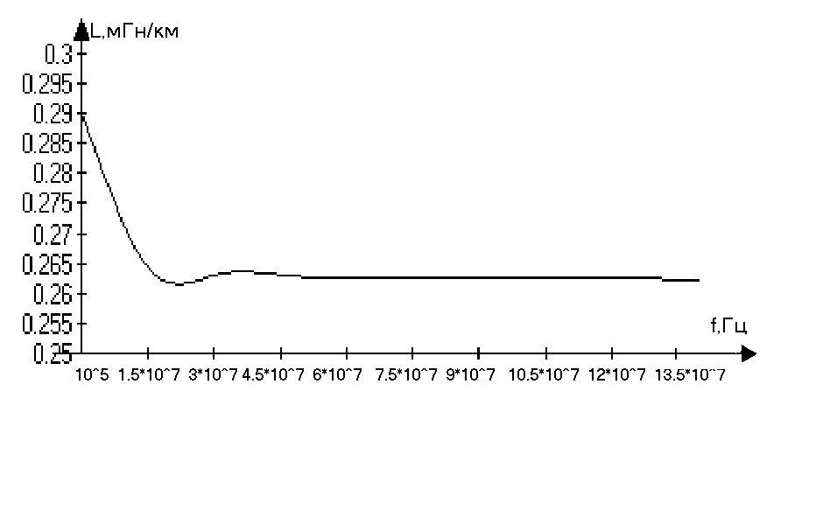
F,Гц | L,Гн/км
100000 | 0,0002904
15644444 | 0,00026391
31188888 | 0,000263238
46733333 | 0,00026294
62277777 | 0,00026276
77822222 | 0,00026264
93366666 | 0,00026255
108911111 | 0,00026248
124455555 | 0,00026242
140000000 | 0,00026237

Емкость C(f)

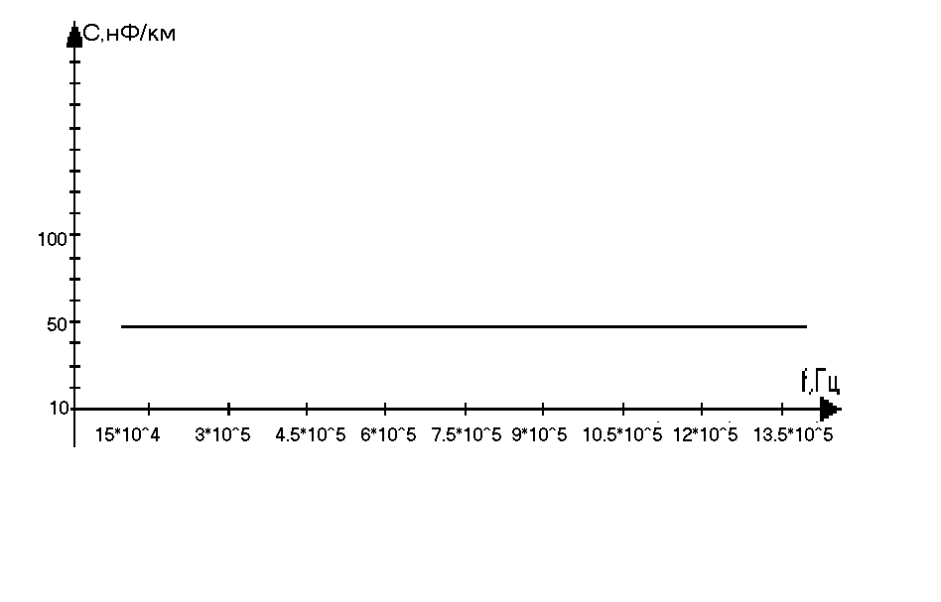

Проводимость изоляции G(f)
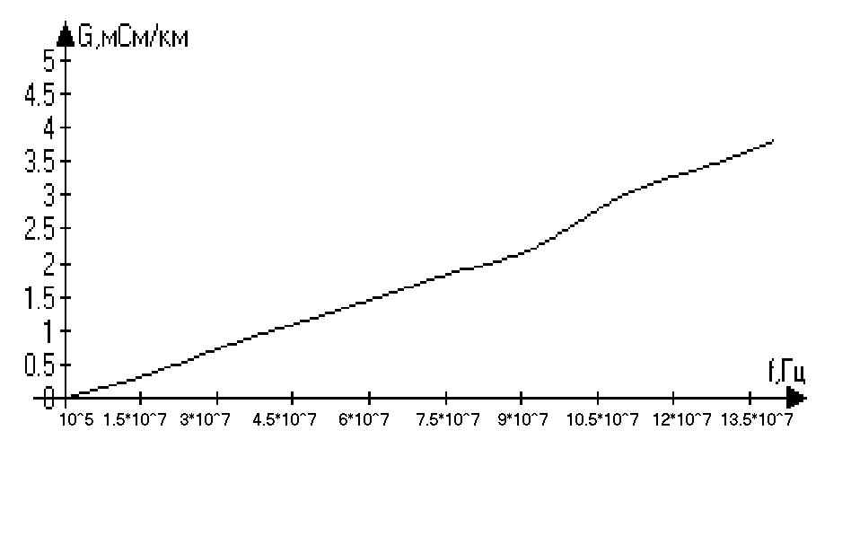
F,Гц | G,См/км
100000 | 0,0000015
15644444 | 0,0003302
31188888 | 0,0007524
46733333 | 0,001274
62277777 | 0,0015024
77822222 | 0,0018774
93366666 | 0,0022524
108911111 | 0,0029558
124455555 | 0,0033776
140000000 | 0,0037995

Волновое сопротивление цепи Zв(f)
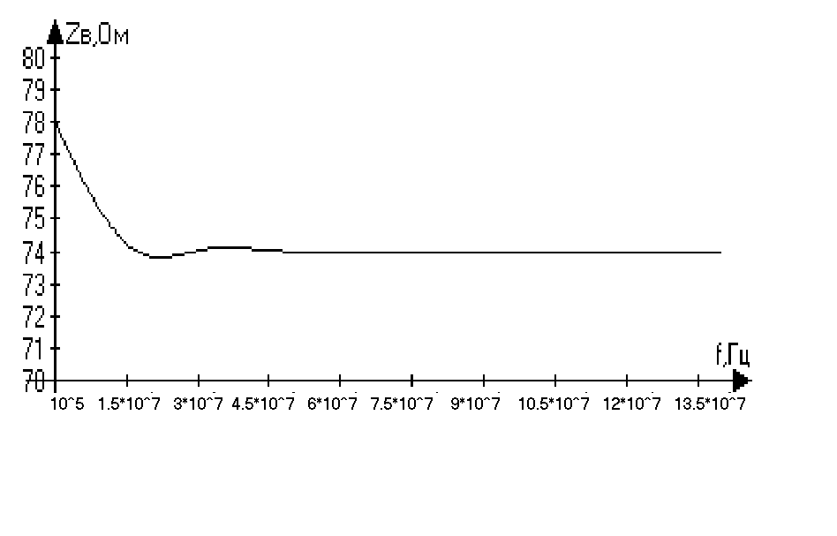
F,Гц | Zв,Ом
100000 | 77,9779
15644444 | 74,1557
31188888 | 74,0606
46733333 | 74,0183
62277777 | 73,9932
77822222 | 73,9759
93366666 | 73,9632
108911111 | 73,9534
124455555 | 73,9454
140000000 | 73,9388

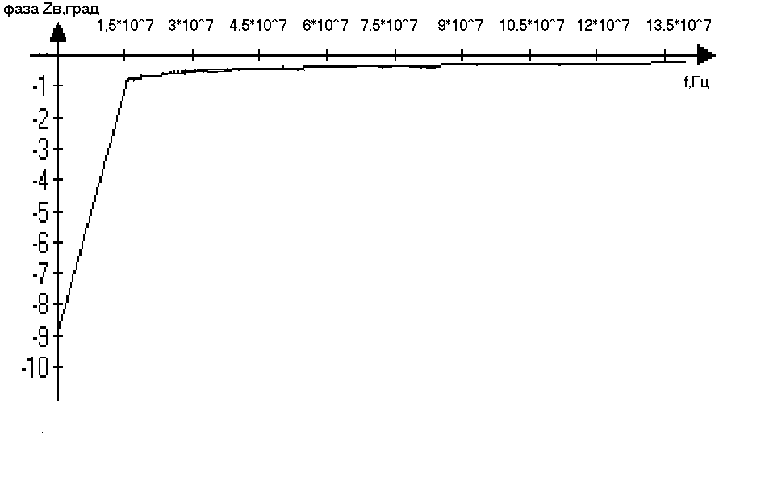
F,Гц | ФазаZв,град
100000 | -8,89
15644444 | -0,7788
31188888 | -0,5503
46733333 | -0,4487
62277777 | -0,388
77822222 | -0,3465
93366666 | -0,3158
108911111 | -0,2911
124455555 | -0,2718
140000000 | -0,2559

Коэффициент затухания A(f)
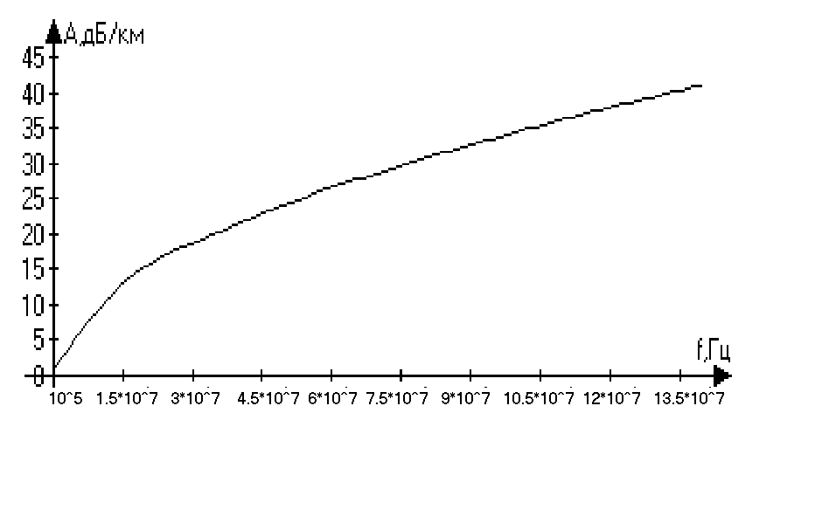
F,Гц | А,дБ/км
100000 | 1,0094
15644444 | 13,35
31188888 | 18,97
46733333 | 23,31
62277777 | 26,98
77822222 | 30,23
93366666 | 33,18
108911111 | 36,01
124455555 | 38,57
140000000 | 40,98

Коэффициент фазы B(f)
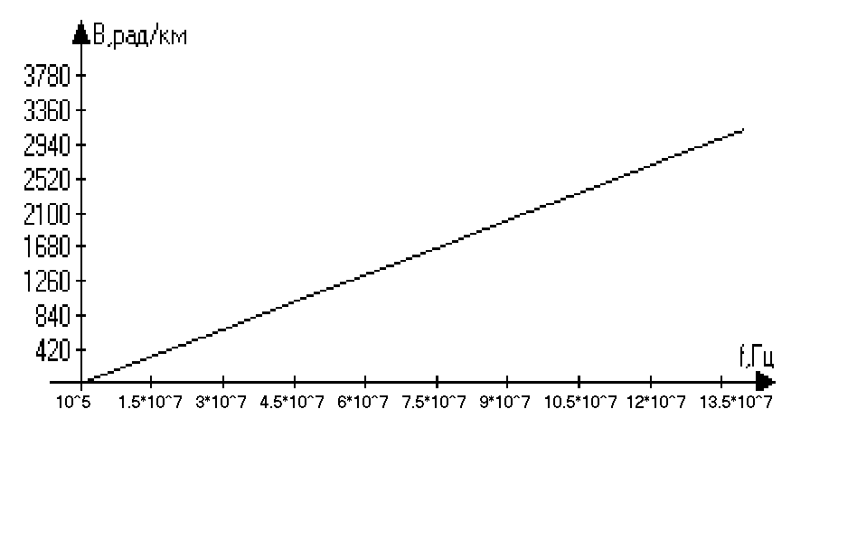
F,Гц | B,рад/км
100000 | 2,3486
15644444 | 349,8
31188888 | 698
46733333 | 1043
62277777 | 1389
77822222 | 1736
93366666 | 2082
108911111 | 2428
124455555 | 2775
140000000 | 3121
Скорость распространения электромагнитной волны V(f)
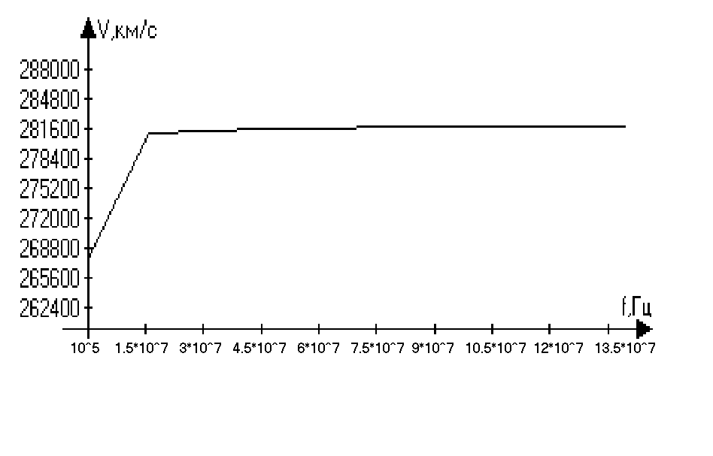

F,Гц | V,км/с
100000 | 267531
15644444 | 280979
31188888 | 281339
46733333 | 281499
62277777 | 281595
77822222 | 281660
93366666 | 281708
108911111 | 281746
124455555 | 281776
140000000 | 281801

- Размещение регенерационных пунктов на кабельной магистрали
Размещение регенерационных пунктов производится, исходя из допустимого затухания на элементарном кабельном участке или кабельной секции.
Обслуживаемые регенерационные пункты (ОРП) размещают по возможности в крупных населенных пунктах, где можно выделить каналы, где они могут быть обеспечены электроэнергией, водой, теплом, условиями для персонала.
Необслуживаемые регенерационные пункты (НРП) располагают в незатопляемых водой местах с возможностью организации к ним подъезда при минимально наносимом ущербе для лесных насаждений, плодородных земель.
В реальных условиях не удается сделать все регенерационные участки номинальной длины, поэтому на секции ОРП-ОРП длина регенерационных участков может изменяться в допустимых пределах.
Результаты расчета можно свести в таблицу.
Таблица 5
Параметры секций линейного тракта
Номер  секции ОРП-ОРП | Название  населенных пунктов | Длина  секции, км | Количество регенерационных участков | Примечание
№ 1  № 2  № 3 | Уфа – Исаметово  Исаметово – Нижнекамск  Нижнекамск – Казань | 171  165  171 | 57  55  57 | Участки,  прилегающие к ОРП, по 3 км.  Участки,  прилегающие к ОРП, по 3 км.  Участки,  прилегающие к ОРП, по 3 км.

На структурной схеме линейного тракта (рисунок 2) указываются: расстояние между оконечными пунктами (ОП), расстояния между ОРП, длины регенерационных участков (l_{ру} = 3 км), названия ОП и ОРП.
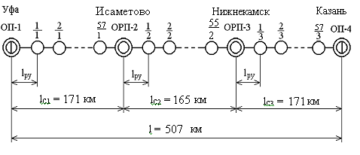Рисунок 2. Структурная схема линейного тракта

Для удобства эксплуатации и строительства междугородных магистралей установлена следующая система нумерации ОРП и НРП: счет регенерационных участков ведется от административного центра большего значения к меньшему; если равной значимости, то: с севера на юг и с запада на восток.
Нумерация НРП внутри каждой секции ОРП-ОРП ведется дробью: в числителе номер НРП, в знаменателе – номер предыдущего ОРП.

- Расчет параметров взаимных влияний между цепями
Величина взаимных влияний между цепями выражается и нормируется через переходные затухания на ближнем А₀ и дальнем А_{l} концах, а также через защищенность А_{З}.
В качестве первичного параметра влияния между коаксиальными цепями оперируют с сопротивлением связи Z₁₂. Оно представляет собой отношение напряжения U_{C}, возбуждаемого на внешней поверхности внешнего провода коаксиальной пары, к току I, протекающему в проводах коаксиальной пары. Чем больше Z₁₂, тем больше мешающее влияние.
Сопротивление связи Z₁₂ медного внешнего провода коаксиальной пары определяется по следующей формуле:
, (8.1)
где – коэффициент вихревых токов, 1/мм;
r₂ и r₃ – внутренний и внешний радиусы внешнего провода, мм 3.44 и 3.64 мм соответственно);
t – толщина внешнего провода, мм (равна 0.2 мм);
σ – проводимость материала;
, [Ом⋅мм/ км].
Таблица 6
Значения N для расчета Z_{12‌} медного коаксиального кабеля при t = 0.2 мм
Частота, кГц | Значения |N| при 0.2мм
10 | 87
60 | 86
100 | 85
200 | 81
300 | 73
500 | 59

Произведем расчет для частоты f = 10 кГц:
$$\left|{\overset{}{Z}}_{\text{12}}\right|=\frac{1}{\text{2π}\sqrt{r_{2}r_{3}}}×\left|N\right| = \frac{\text{87}}{\text{2π}\sqrt{3\text{.}\text{43}×3\text{.}\text{63}}}=3\text{.}\text{915};\left[\text{Ом/км}\right]$$
Таблица 7
Зависимость сопротивления связи Z₁₂ от частоты
F [кГц] | 10 | 60 | 100 | 200 | 300 | 500
⎪Z₁₂⎪ [Ом/км] | 3,915 | 3,87 | 3,825 | 3,645 | 3,285 | 2,655

Формула (8.1) пригодна для расчета замкнутых сплошных оболочек. В реальных условиях коаксиальная пара имеет чаще всего внешний провод в виде медной трубки и стального экрана из спирально наложенной ленты, поэтому сопротивление связи следует определять по формуле:
, [Ом/км], (8.2)
где L_{z} – продольная индуктивность, обусловленная спиральными лентами и равная
$$L_{z}=μ_{э}\frac{\text{4π}r_{з}t_{э}}{h^{2}}⋅{\text{10}}^{−4}=\text{100}\frac{4×π×3\text{.}\text{64}×0\text{.}3}{{\text{10}}^{2}}×{\text{10}}^{−4}=1\text{.}\text{372}×{\text{10}}^{−3};\left[\text{Гн/км}\right]$$
L_{вн} – внутренняя индуктивность стальных лент, равная
$$L_{\text{вн}}={\text{2μ}}_{э}\text{ln}\frac{r_{3}+t_{э}}{r_{3}}×{\text{10}}^{−4}=1\text{.}\text{584}×{\text{10}}^{−3};\left[\text{Гн/км}\right]$$
где h – шаг наложения экранных лент, h = 10 мм;
r₃ – внешний радиус внешнего провода, мм;
t_{э} – толщина экрана, мм (экран из двух стальных лент толщиной по 0.15 мм каждая, то есть t_{э} = 0.3 мм);
μ_{э} – магнитная проницаемость экрана (для стали 100 ÷ 200 используем значение 100 ).
Произведем расчет для частоты f = 10 кГц:
$$\left|{\underline{Z}}_{\text{12}}^{э}\right|=\left|{\underline{Z}}_{\text{12}}\right|\frac{L_{z}}{L_{z}+L_{\text{вн’}}}=1\text{.}\text{817};\left[\text{Ом/км}\right]$$
Таблица 8
Зависимость сопротивления связи от частоты
F [кГц] | 10 | 60 | 100 | 200 | 300 | 500
⎪Z^{э}₁₂⎪ [Ом/км] | 1,817 | 1,796 | 1,775 | 1,692 | 1,524 | 1,232

Рассчитаем Z_{з} - полное сопротивление промежуточной третьей цепи коаксиальной пары, состоящее из собственных сопротивлений внешних проводов Z_{вн} обеих коаксиальных пар и индуктивного сопротивления jωL_{з} цепи, обусловленного индуктивностью между проводами:
${\underline{Z}}_{}=2{\underline{Z}}_{\text{}}+{jwL}_{}$.
Индуктивность промежуточной цепи L_{з} зависит от изоляции, расположенной поверх внешних проводов коаксиальных пар.
Если коаксиальные пары экранированы стальными лентами, то
$$L_{з}^{э}={\text{4μ}}_{э}\text{ln}\frac{r_{c}+t_{э}}{r_{c}}×{\text{10}}^{−4}=3\text{.}\text{168}×{\text{10}}^{−3};\left[\text{Гн/км}\right]$$
r_{c} - внешний радиус внешнего провода, мм.
В данном случае ${jwL}_{}^{ý}$>2Z_{вн}, и следовательно:
$${\underline{Z}}_{}»{jwL}_{}^{ý}\text{.}$$
Рассчитаем переходное затухание для наиболее распространенного случая экранированных коаксиальных пар, когда сердечник кабеля содержит другие коаксиальные пары и симметричные четверки:
$A_{}=\text{20}\text{lg}\left|\frac{n}{2}⋅\frac{4{\underline{Z}}_{}\underline{G}{wL}_{}^{ý}}{{\underline{Z}}_{\text{12}}^{ý2}(1−e^{−2\underline{G}l})}\right|$;[дБ]
$A_{l}=\text{20}\text{lg}\left|\frac{n}{2}⋅\frac{2{\underline{Z}}_{}{wL}_{}^{ý}}{{\underline{Z}}_{\text{12}}^{ý2}⋅l}\right|+αl$;[дБ]
$A_{}=\text{20}\text{lg}\left|\frac{n}{2}⋅\frac{2{\underline{Z}}_{}{wL}_{}^{ý}}{{\underline{Z}}_{\text{12}}^{ý2}l}\right|$;[дБ]
где:
$\frac{n}{2}$ - поправочный коэффициент;
n - число коаксиальных пар, находящихся под общей оболочкой кабеля.
Рассчитаем переходное затухание на ближнем конце кабельной линии (А₀) и построим график зависимости его от частоты:
Произведем расчет A₀ на частоте f=10 кГц:
$$Α_{0}=\text{20lg}\left|\frac{n}{2}⋅\frac{4{\underline{Z}}_{В}\underline{Γ}ωL_{з}^{э}}{{\underline{Z}}_{\text{12}}^{\text{э2}}(1−e^{−2\underline{Γ}l})}\right|=\text{85}\text{.}\text{132};\left[\text{дБ}\right]$$

Таблица значений А₀:
F [кГц] | 10 | 60 | 100 | 200 | 300 | 500
А₀ [дБ] | 85,132 | 111,6 | 120,046 | 132,328 | 140,934 | 153,28

Рассчитаем переходное затухание на дальнем конце (А₁) и построим график его зависимости от частоты:
Рассчитаем А₁ на частоте 10 кГц:
$$Α_{l}=\text{20lg}\left|\frac{n}{2}⋅\frac{2{\underline{Z}}_{В}ωL_{з}^{э}}{{\underline{Z}}_{\text{12}}^{\text{э2}}⋅l}\right|+αl=\text{77}\text{.}\text{77};\left[\text{дБ}\right]$$

Таблица значений А₁:
F [кГц] | 10 | 60 | 100 | 200 | 300 | 500
А₁ [дБ] | 77,77 | 94,151 | 99,371 | 107,41 | 113,689 | 123,371

Рассчитаем защищенность на дальнем конце (А_{З}) и построим график ее зависимости от частоты:
$Α_{з}=Α_{l}−αl=$$\text{20lg}\left|\frac{n}{2}⋅\frac{2{\underline{Z}}_{В}ωL_{з}^{э}}{{\underline{Z}}_{\text{12}}^{\text{э2}}l}\right|;\left[\text{дБ}\right]$
Таблица значений А_{З}:
F [кГц] | 10 | 60 | 100 | 200 | 300 | 500
А_{З} [дБ] | 76,9 | 91,839 | 96,344 | 103,06 | 108,33 | 116,405

Графики
Переходное затухание на ближнем конце A₀(f)
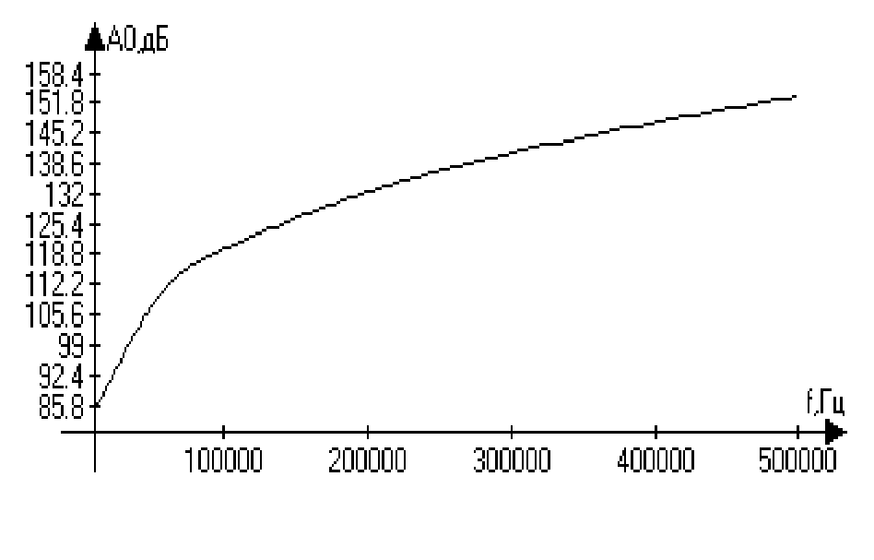

Переходное затухание на дальнем конце A₁(f)
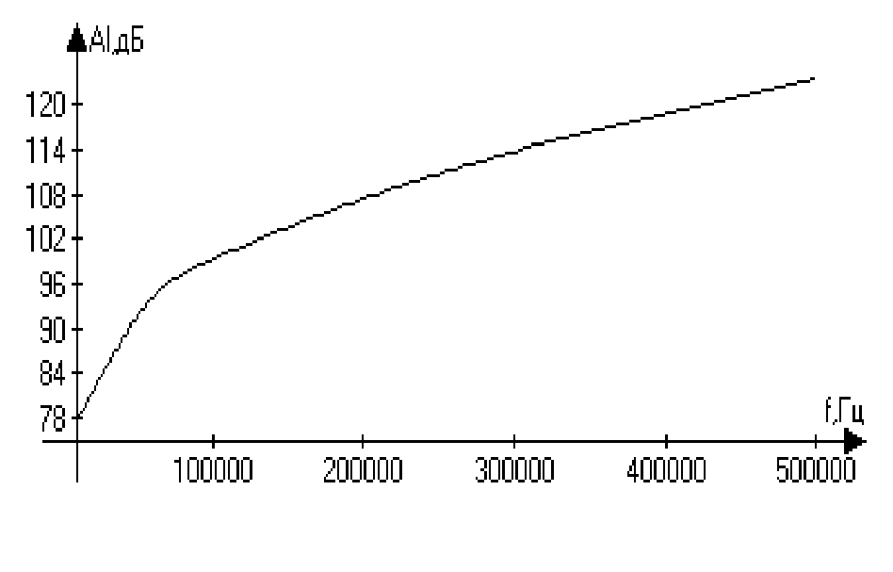
Защищенность на дальнем конце A_{З}(f)
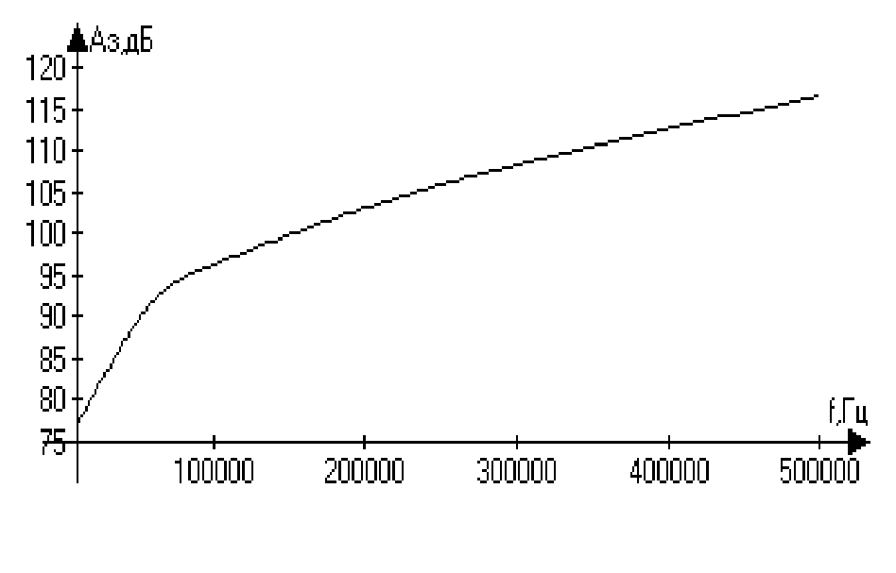

- Расчет влияния от высоковольтных линий электропередачи
На работу кабельных линий связи могут оказывать неблагоприятные воздействия целый ряд посторонних источников: линии электропередачи (ЛЭП), контактные сети электрифицированных железных дорог (КСЭЖД), атмосферное электричество (удары молнии), передающие электростанции. Указанные внешние источники могут создавать в цепях кабельных линий связи опасные и мешающие влияния.
Опасными влияниями называют такие влияния, при которых напряжения и токи, возникающие в цепях связи, могут создать опасность для здоровья и жизни абонентов и работников эксплуатации, а также вызвать повреждение аппаратуры, приборов, кабеля связи.
Мешающие влияния проявляются в телефонных цепях и каналах связи в виде шумов, тресков, нарушения или ухудшения качества связи.
Обычно при оценке влияния ЛЭП и КСЭЖД, которые вместе принято называть высоковольтными линиями (ВЛ), на линии связи рассматриваются отдельно воздействие электрического и магнитного влияний. Кабели не подвержены электрическому влиянию, так как силовые линии электрического поля экранируются поверхностью земли и металлической оболочкой кабеля.
Одним из основных факторов, определяющих степень влияния ВЛ на линию связи, является характер сближения. Под сближением понимается взаимное расположение линии связи и ВЛ, при котором в линии связи могут возникать опасные и мешающие напряжения и токи. Сближение может быть параллельным, косым и сложным. При расчете косое сближение заменяется ступенчатым параллельным.

Влияющий фактор | Схема сближения |  |  |  |  |  |  | Влияющий ток, кА | Материал экран. троса | Сечение экран. троса, мм² | Тип грунта
Влияющий фактор | а₁, м | а₂, м | а₃, м | а₄, м | l₁, км | l₂, км | l₃, км
ЛЭП | 110 | 100 | 120 | 100 | 1,2 | 0,9 | 0,9 | 3,2 | Al | 50 | СП

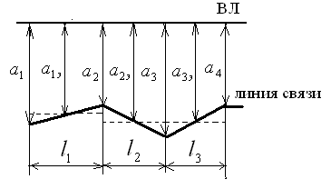
Рис.3. Схема сближения линии связи с ВЛ
Абсолютное значение продольной ЭДС, наведенной в проводе связи от магнитного влияния ВЛ, на сложном участке сближения (см. рисунок 3) рассчитывается на частоте 50 Гц по формуле
, [В], (9.1)
где n – число участков сближения;
I₁ – влияющий ток, А;
m_{12i} – коэффициент взаимной индукции между однопроводными цепями ВЛ и линии связи на i-м участке сближения, Гн/км;
l_{i} – длина i-го участка сближения, км;
S_{i} – результирующий коэффициент экранирования между ВЛ и линией связи на i-м участке сближения.
Коэффициент взаимной индукции можно определить по приближенной формуле, которая справедлива в диапазоне тональных частот:
, [Гн/км], (9.2)
где a_{эквi} – эквивалентная ширина i-го участка сближения, м;
f – частота влияющего тока, Гц (равна 50 Гц);
σ_{з} –проводимость земли, См/м (для супеска равна 0,003 См/м).
Эквивалентная ширина косого участка сближения определяется соотношением
$$\begin{aligned}a_{\text{экв}}=\sqrt{a_{i}a_{i+1}}; \\ a_{\text{экв1}}=\sqrt{a_{1}a_{2}}=\sqrt{\text{110}×\text{10}0}=\text{104}\text{.}\text{88};\left[м\right] \\ a_{\text{экв2}}=\sqrt{a_{2}a_{3}}=\sqrt{\text{100}×\text{120}}=\text{109}\text{.}\text{54};\left[м\right] \\ a_{\text{экв3}}=\sqrt{a_{3}a_{4}}=\sqrt{\text{120}×\text{10}0}=\text{109}\text{.}\text{54};\left[м\right]\end{aligned}$$

Рассчитаем коэффициент взаимной индукции:
$$\begin{aligned}m_{\text{12}i}=\text{ln}\left|1+\frac{6×{\text{10}}^{5}}{a_{\text{эквi}}^{2}σ_{з}f}\right|×{\text{10}}^{−4}; \\ m_{{\text{12}}_{1}}=\text{ln}\left|1+\frac{6×{\text{10}}^{5}}{\text{104}\text{.}{\text{88}}^{2}0\text{.}\text{003}×\text{50}}\right|{\text{10}}^{−4}=5\text{.}\text{8989}∗{\text{10}}^{−4};\left[\text{Гн/км}\right] \\ m_{{\text{12}}_{2}}=5\text{.}\text{8122}×{\text{10}}^{−4};\left[\text{Гн/км}\right] \\ m_{{\text{12}}_{3}}=5\text{.}\text{8122}×{\text{10}}^{−4};\left[\text{Гн/км}\right]\end{aligned}$$
Результирующий коэффициент экранирования (на низких частотах его называют коэффициентом защитного действия – КЗД) учитывает уменьшение наведенной ЭДС за счет защитного действия металлических экранов, размещенных между ВЛ и линией связи. В общем виде коэффициент защитного действия
, (9.4)
где S_{об}, S_{тр}, S_{р}, S_{м} – коэффициенты защитного действия соответственно оболочки кабеля связи; заземленных тросов, подвешенных на опорах ЛЭП; рельсов железнодорожных путей, проложенных рядом с кабелем связи; металлических сооружений (соседних кабелей связи, трубопроводов, газопроводов и т. д.).
Из таблицы S_{тр} = 0.65 (материал троса–алюминий, сечение троса–50 мм).
По формуле (9.1) производим расчет продольной ЭДС, полагая S_{об} = 1, S_{м} = 1 (S_{р} не учитывается):
Sp=0.65
S=1*0.65=0.65
, [В];
$$E=2π⋅\text{50}⋅3\text{.}2⋅{\text{10}}^{3}⋅0\text{.}\text{65}⋅1\left(5\text{.}\text{8989}∗{\text{10}}^{−4}⋅1\text{.}2+5\text{.}\text{8122}∗{\text{10}}^{−4}⋅0\text{.}9+5\text{.}\text{8122}∗{\text{10}}^{−4}⋅0\text{.}9\right)=\text{1146}\text{.}\text{195}$$
Определим продольную ЭДС на 1 км кабеля:
$E_{\text{км}}=\frac{E}{1}=\frac{E}{l_{1}+l_{2}+l_{3}}=\frac{\text{1146}\text{.}\text{195}}{1\text{.}2+0\text{.}9+0\text{.}9}=\text{382}\text{.}\text{065}$, [B/км].
Исходя из результатов расчета Е_{км} по заданной таблице в зависимости от типа защитных покровов кабеля связи (КМБ-4) определяем величину идеального коэффициента защитного действия металлических покровов S_{об}:
S_{об} = 0,34
Определив величину S_{об}, окончательно рассчитываем величину продольной ЭДС на участке сближения:
$E_{\text{прод}}=E⋅S_{\text{об}}=\text{1146}\text{.}\text{195}⋅0\text{.}\text{34}=\text{389}\text{.}\text{7063}$, [B].
Полученную величину Е_{прод} сравниваем с величиной допустимого опасного напряжения (таблица 6). В случае, если Е_{прод} > U_{доп}, в проекте необходимо предусмотреть конкретные мероприятия по защите кабеля от опасных влияний.

Таблица 10
Допустимые значения продольной ЭДС при влиянии ЛЭП
Схема дистанционного питания (ДП) | ЛЭП
Без ДП | U_{исп} = 3600 В
«Провод-земля»  постоянным током | $$U_{\text{исп}}−\frac{U_{\text{дп}}}{\sqrt{2}}=\text{2998}\text{.}\text{95}$$
«Провод-провод» переменным током | $U_{\text{исп}}−\frac{U_{\text{дп}}}{2\sqrt{2}}=\text{3299}\text{.}\text{479}$

В таблице 6 U_{исп} – испытательное напряжение изоляции жил кабеля по отношению к экрану или металлической оболочке и вводного устройства аппаратуры, зависит от типа кабеля (для КМБ-4 U_{исп} = 3.6 кВ);
U_{дп} – действующее значение напряжения дистанционного питания линейных регенераторов, зависит от системы передачи. Максимальное значение напряжения дистанционного питания для аппаратуры ИКМ-1920х2 составляет 850 В.
В нашем случае полученное E_{прод} не превышает значения допустимого ЭДС ни для одной из схем дистанционного питания.
Таким образом, никаких дополнительных мероприятий по защите кабеля от опасных влияний не требуется.

- Расчет защиты кабельной магистрали от ударов молнии
Грозовые повреждения являются одними из самых серьезных повреждений кабельных линий связи. Согласно статистическим данным повреждения от ударов молнии составляют около 10-15 % от всех повреждений и приносят значительные убытки вследствие простоя связей.
Вероятное число повреждений кабелей ударами молний характеризуется плотностью повреждений. Под плотностью повреждений понимается общее количество отказов (повреждений с простоем связей), отнесенных к 100 км трассы кабеля в год как при однокабельной системе передачи, так и двухкабельной, т.е.
, (10.1)
где N – общее число повреждений, равное числу опасных ударов молнии;
К – промежуток времени, за который произошло N повреждений, лет;
L – длина трассы, км.
Для определения плотности повреждений кабеля с металлическими защитными покровами, не имеющего поверх оболочки изолирующего шлангового покрытия, необходимо знать следующие данные:
- интенсивность грозовой деятельности Т (количество часов в году);
- электрическую прочность изоляции жил по отношению к металлической оболочке U_{max}, В;
- удельное сопротивление грунта ρ_{гр}, кОм⋅м;
- сопротивление внешних защитных металлических покровов постоянному току R₀, Ом/км.
Величины Т, U_{max}, ρ_{гр} задаются в виде исходных данных. Величина R₀ находится как сопротивление параллельно соединенных металлической оболочки и стальной ленточной брони кабеля:
, [Ом/км], (10.2)
где
$R_{\text{бр}}=\frac{\text{49}π⋅D_{\text{бр}}}{a^{2}b}=\frac{\text{49}π⋅\text{32}\text{.}\text{2276}}{\text{35}\text{.}{\text{45}}^{2}⋅0\text{.}5}=7\text{.}\text{8953}$ (10.3)
$R_{\text{об}}=\frac{\text{1000}ρ}{π⋅t_{\text{об}}\left(d_{\text{об}}+t_{\text{об}}\right)}=\frac{\text{1000}⋅0\text{.}\text{221}}{π⋅1\text{.}3⋅\left(\text{20}\text{.}\text{6276}+1\text{.}3\right)}=2\text{.}\text{4677}$, [Ом/км]; (10.4)
ρ – удельное сопротивление материала металлической оболочки кабеля, для свинца ρ=0,221 Ом∙мм²/м;
D_{бр} – средний диаметр кабеля по броне, мм (D_{бр} = 32,2276 мм);
а – ширина одной бронеленты, а=(1÷1.1)D_{бр}, мм (a = 35.45 мм);
b – толщина одной бронеленты, b=0.3; 0.5; 0.8 мм (b = 0.5 мм);
d_{об} – внутренний диаметр оболочки кабеля, мм (d_{об} = 20.6276 мм);
t_{об} – толщина оболочки кабеля, мм (t_{об} = 1.3 мм).
Отсюда по формуле (10.2) находим сопротивление внешних защитных металлических покровов постоянному току R₀:
$R_{0}=\frac{7\text{.}\text{8953}⋅2\text{.}\text{4677}}{7\text{.}\text{8953}+2\text{.}\text{4677}}=1\text{.}\text{88}$, [Ом/км].
Подсчитав R₀ и зная ρ_{гр}, по графику на рисунке 4 определим n. Этот график построен на основании наблюдений при средней продолжительности гроз Т=36 час. в год, электрической прочности изоляции жил по отношению к оболочке кабеля U_{max}=3000 В (f=50 Гц) и длины кабеля 100 км.
По графику значение n составляет:
n = 0.65
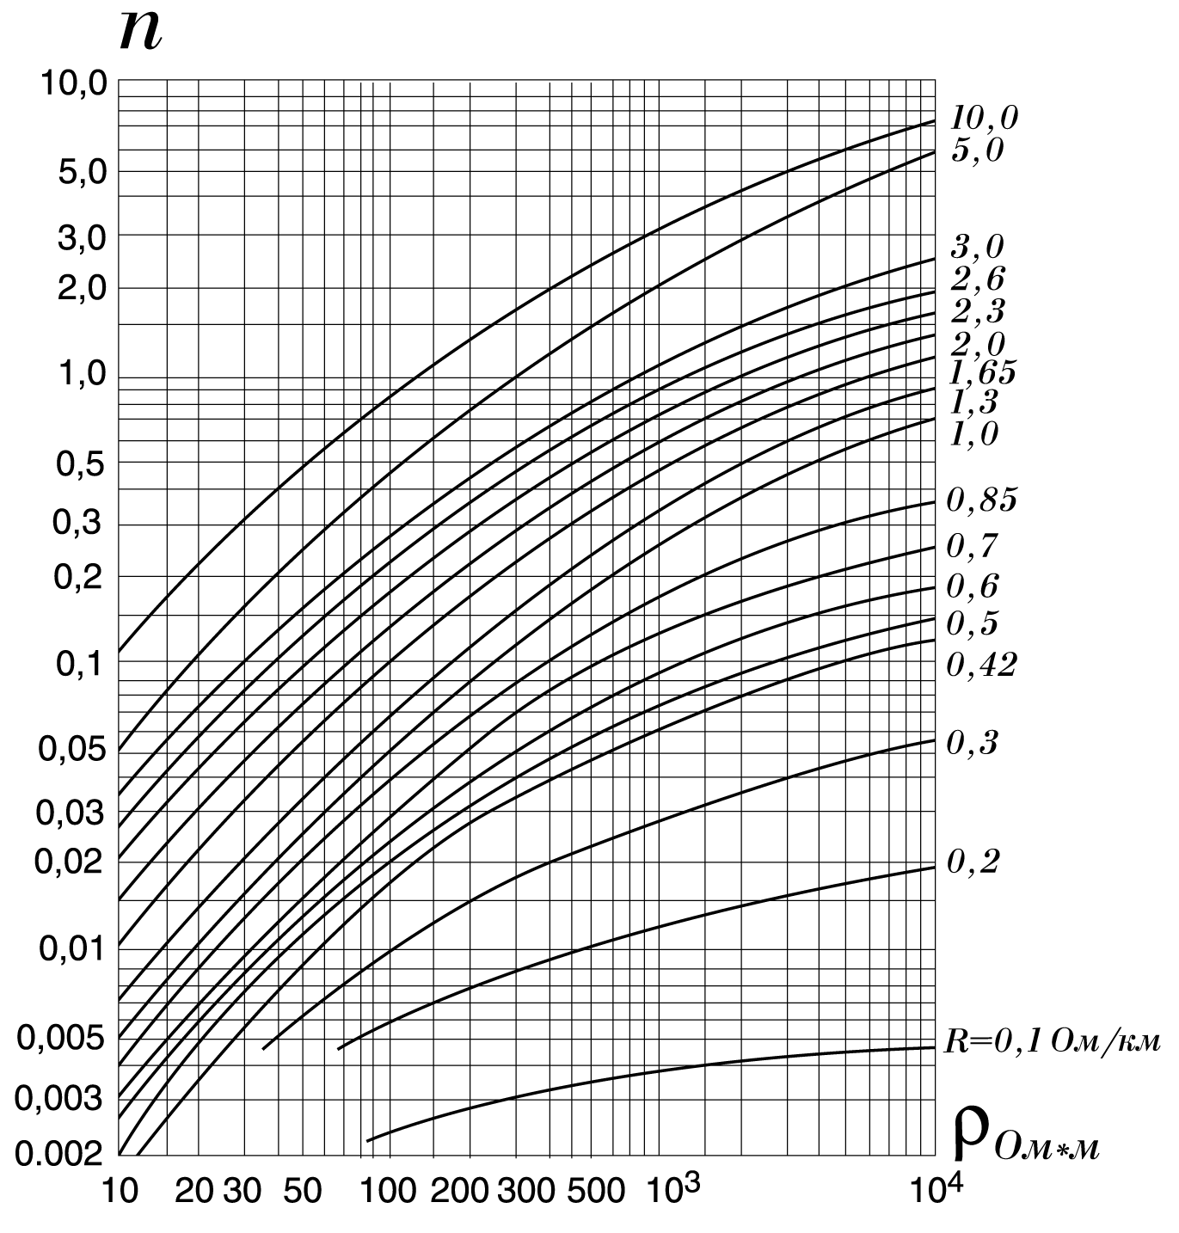
Рисунок 4. Зависимость плотности повреждений кабеля связи от сопротивления грунта и сопротивления R₀
При других значениях Т и U_{max} вероятное число повреждений кабеля
$n_{x}=n\frac{\text{3000}}{U_{\text{max}}}⋅\frac{T}{\text{36}}=0\text{.}\text{65}⋅\frac{\text{3000}}{\text{3100}}⋅\frac{\text{25}}{\text{36}}=0\text{.}\text{4368}$. (10.5)
Защитное действие тросов характеризуется коэффициентом тока в оболочке кабеля η, показывающим отношение тока молнии в оболочке кабеля при наличии троса к току молнии при отсутствии троса.

Коэффициент тока для одного биметаллического троса (Рисунок 5):
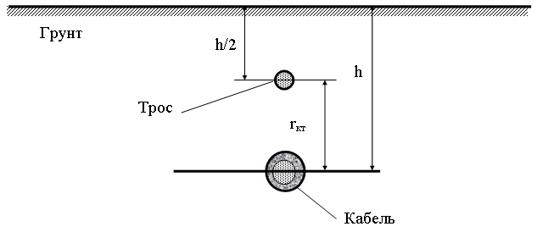
Рисунок 5. Защита кабеля связи с помощью одного троса.

$η=\frac{\text{ln}\frac{2⋅r_{\text{КТ}}}{d_{Т}}}{\text{ln}\frac{2⋅r_{\text{КТ}}}{d_{Т}}+\text{ln}\frac{2⋅r_{\text{КТ}}}{d_{К}}}$, (10.6)
где r_{кт} – расстояние между кабелем и тросом (500 мм);
d_{т} – диаметр троса (5 мм);
d_{к} – внешний диаметр оболочки кабеля (32,2276 мм).
$η_{1}=\frac{\text{ln}\frac{2⋅\text{500}}{5}}{\text{ln}\frac{2⋅\text{500}}{5}+\text{ln}\frac{2⋅\text{500}}{\text{32,2276 }}}=\frac{5\text{.}\text{2983}}{5\text{.}\text{2983}+3\text{.}\text{4349}}=0\text{.}\text{606}$.
Пересчитаем n, взяв не R₀, а R₀η₁:
$R_{0}^{'}$ = R₀∙η₁ = 1.88∙0.606 = 1.139, [Ом/км];
по графику n = 0.4.
Пересчитаем вероятное число повреждений кабеля:
$η_{х}^{'}=0\text{.}4\frac{\text{3000}}{\text{3100}}⋅\frac{\text{25}}{\text{36}}=0\text{.}\text{2688}$.
Полученное значение плотности повреждений $n_{x}^{'}$ превышает допустимую величину плотности повреждений ($n_{x}^{'}$ > n_{доп}).
Коэффициент тока для двух тросов при их симметричном расположении относительно кабеля:
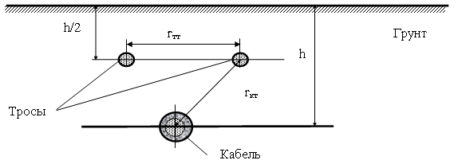
Рисунок 6. Защита кабеля связи с помощью двух тросов
$$η_{2}=\frac{\text{ln}\frac{2r_{\text{КТ}}}{d_{Т}}+\text{ln}\frac{2r_{\text{КТ}}}{r_{\text{ТТ}}}}{\text{ln}\frac{2r_{\text{КТ}}}{d_{Т}}+2\text{ln}\frac{2r_{\text{КТ}}}{d_{К}}+\text{ln}\frac{r_{\text{КТ}}}{r_{\text{ТТ}}}}$$
где r_{тт} - расстояние между тросами (500 мм), остальные обозначения такие же как для одного троса.
$$\begin{aligned}η_{2}=\frac{\text{ln}\frac{2r_{\text{КТ}}}{d_{Т}}+\text{ln}\frac{2r_{\text{КТ}}}{r_{\text{ТТ}}}}{\text{ln}\frac{2r_{\text{КТ}}}{d_{Т}}+2\text{ln}\frac{2r_{\text{КТ}}}{d_{К}}+\text{ln}\frac{r_{\text{КТ}}}{r_{\text{ТТ}}}}=\frac{\text{ln}\frac{2⋅\text{500}}{5}+\text{ln}\frac{2⋅\text{500}}{\text{500}}}{\text{ln}\frac{2⋅\text{500}}{5}+2\text{ln}\frac{2⋅\text{500}}{\text{32,2276 }}+\text{ln}\frac{\text{500}}{\text{500}}}= \\ =\frac{5\text{.}\text{2983}+0\text{.}\text{6931}}{5\text{.}\text{2983}+6\text{.}\text{8698}+0}=0\text{.}\text{4923}\end{aligned}$$
Пересчитаем n, взяв не R₀, а R₀η₂:
$R\text{ rSub \{ size 8\{0\} \} \} \{}$ = R₀∙η₂ = 0.9255, [Ом/км];
по графику n = 0.32.
Пересчитаем вероятное число повреждений кабеля:
$η\text{ rSub \{ size 8\{х\} \} =0 }. 32\text{ \{ \{}3000\text{\} over \{}3100\text{\} \} cdot \{ \{}25\text{\} over \{}36\text{\} \} =0 }. 21\text{\} \{}$.
Полученное значение плотности повреждений $η\text{ rSub \{ size 8\{х\} \} \} \{}$ превышает допустимую величину плотности повреждений ($η\text{ rSub \{ size 8\{х\} \} \} \{}$> n_{доп}).
Таким образом, для данного участка необходимо использовать грозостойкий кабель с алюминиевой оболочкой.

11. Заключение
Изм.
Лист
№ докум.
Подпись
Дата
Лист
44
В результате проектирования междугородной линии связи был выбран наиболее технически и экономически выгодный маршрут прокладки кабеля для трассы Уфа – Казань. Было определено, что необходимо использовать аппаратуру уплотнения ИКМ–1920х2, которая позволяет организовать необходимое число каналов, и с учетом выбранной аппаратуры уплотнения использовался кабель КМ–4.

12. Список использованной литературы.
1. Проектирование междугородной кабельной линии связи. Методические указания к выполнению курсового проекта по дисциплине «Направляющие системы электросвязи»/ Уфимск. гос. авиац. техн. ун-т; Сост. А.З. Тлявлин.– Уфа, 2004. 45с.
2.Основы линий связи. Ч. 1: Учебное пособие / А.Х. Султанов, А.З. Тлявлин; Уфимский государственный авиационный технический университет. – Уфа, 2000. 100с.
3. Региональный атлас 1999 . Ростов-на-Дону, 1999г. 124с;

